
МИНИСТЕРСТВО НАУКИ И ВЫСШЕГО ОБРАЗОВАНИЯ РОССИЙСКОЙ ФЕДЕРАЦИИ
Федеральное государственное автономное образовательное учреждение высшего образования
«Дальневосточный федеральный университет»
(ДВФУ)
Институт математики и компьютерных технологий
Департамент информационных и компьютерных систем
ОТЧЁТ
по лабораторной работе №8
по дисциплине «Высокопроизводительные вычисления, облачные сервисы, виртуализация и суперкомпьютерные технологии»
направление «Прикладная информатика в экономике»
Выполнил студент группы
Б9121–09.03.03пиэ/2
________________В. Ю. Туровец
Проверил профессор
________________С. В. Полищук
_______________________________
^{оценка}
Г. Владивосток
2024г.

Условие задачи

Цель работы: освоение работы с Docker-образами, включая их поиск и загрузку из Docker Hub, создание контейнеров из образов, изучение и создание Dockerfile, а также построение собственного Docker-образа. В процессе работы студенты научатся взаимодействовать с образами, запускать контейнеры и управлять параметрами среды.

- Ход работы
Было произведено подключение по ssh к ПК с ubuntu server. После чего была произведена установка docker, его компонентов и проверка его статуса в системе. Установка и проверка статуса docker представлены на рисунке 1.
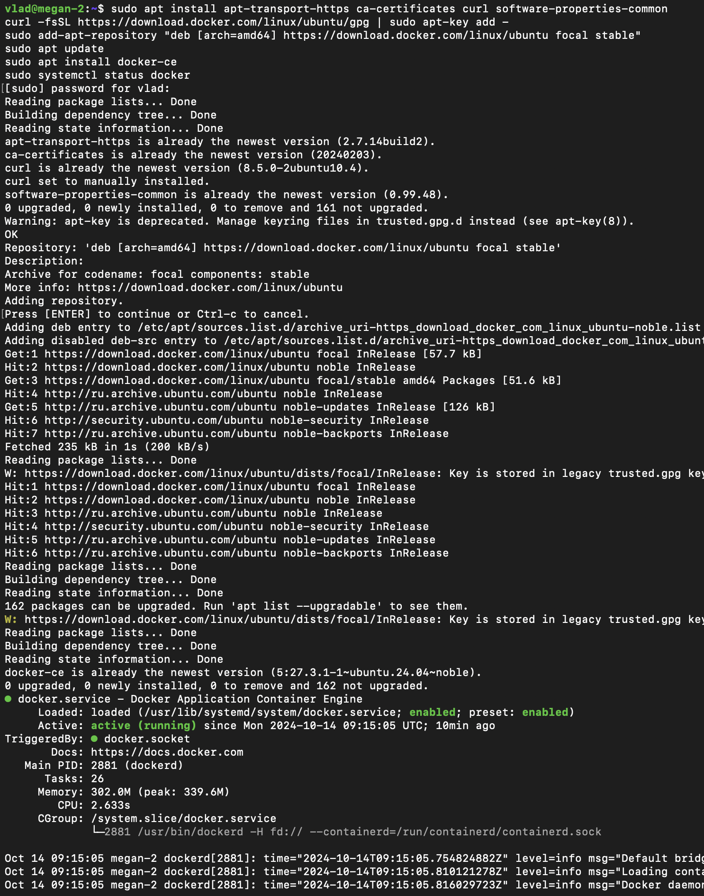
Рисунок 1 – Установка и проверка статуса docker
После выполнения команды run hello-world соответствующий контейнер был скачан и запущен. Команда docker images показывает все изображения докер на системе. Запуск контейнера hello-world представлен не рисунке 3.
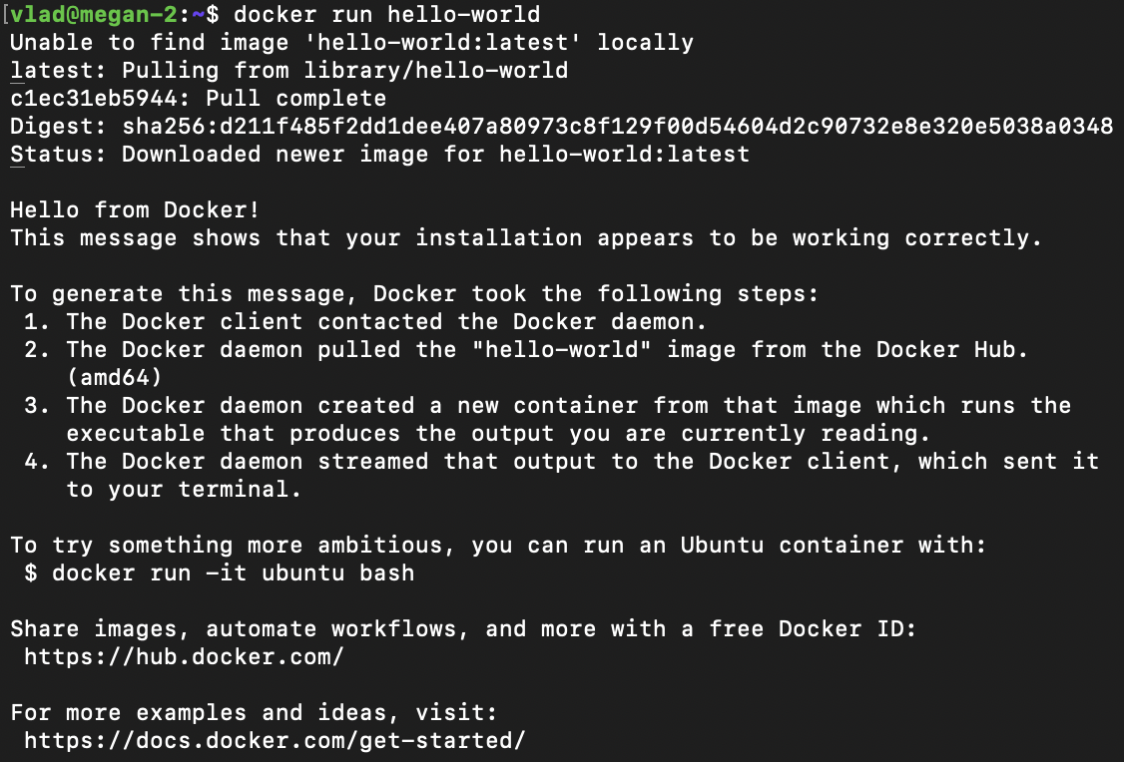
Рисунок 2 – Запуск контейнера hello-world
Команда image ls отображает все образы в docker. Команда image ls представлена на рисунке 3.
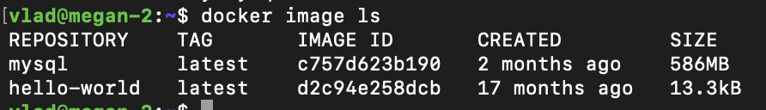
Рисунок 3 – Команда image ls
Был скачан контейнер mysql для создания баз данных. Скачивание mysql:5.7.39 представлено на рисунке 4
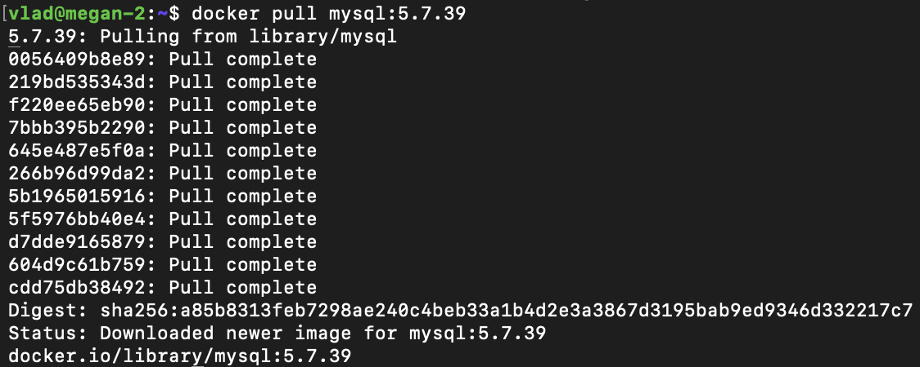
Рисунок 4 – Скачивание mysql:5.7.39
После установки нескольких контейнеров mysql с разными версиями и тегами список образов docker содержит 3 образа mysql с разными тегами. Образы после установки mysql представлены на рисунке 5.
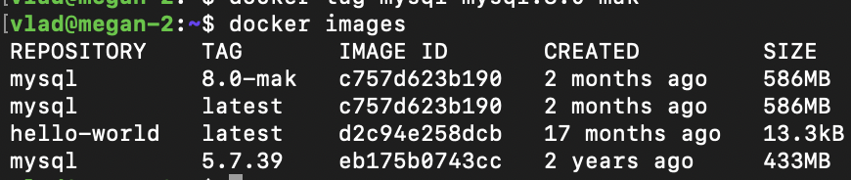
Рисунок 5 – Образы после установки mysql
Команда docker rmi <CONTEINER ID> удаляет соответствующий контейнер предварительно его остановив. Удаление представлено на рисунке 6.
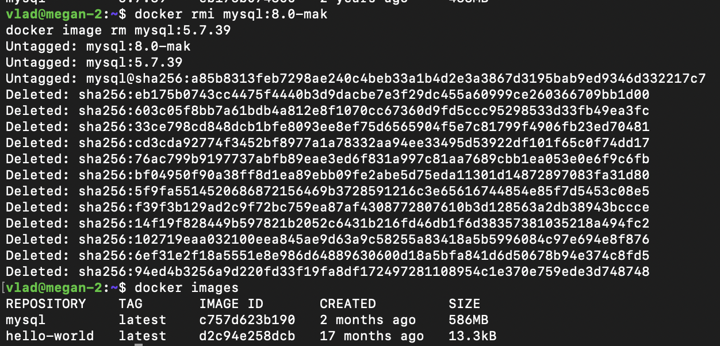
Рисунок 6 – Удаление
После установки нескольких контейнеров mysql с разными версиями и тегами список образов docker содержит 3 образа mysql с разными тегами. Образы после установки mysql представлены на рисунке 7.
Рисунок 7 – Образы после установки mysql
Команда prune показывает какие образа более не требуются. Команда prune представлена на рисунке 8.
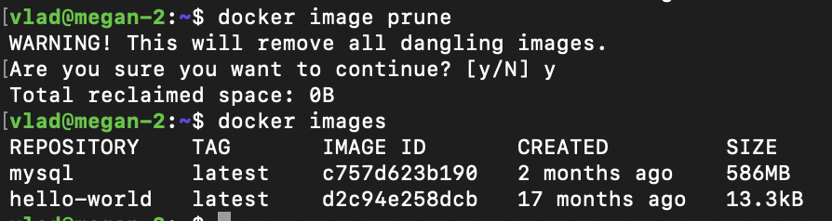
Рисунок 8 – Команда prune
Произведены запуски mysql с разными переменными. Команда prune представлена на рисунках 9-12.
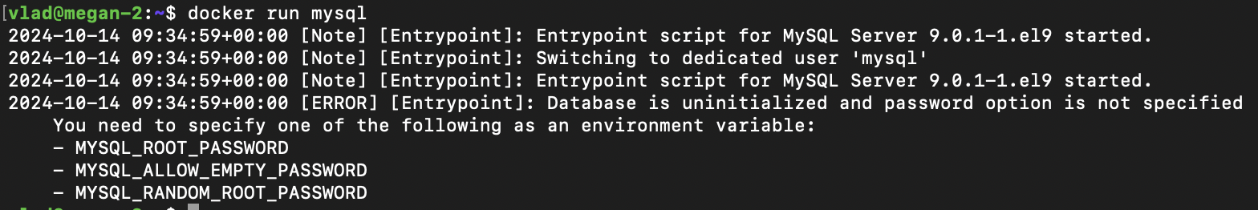
Рисунок 9 – Запуск mysql
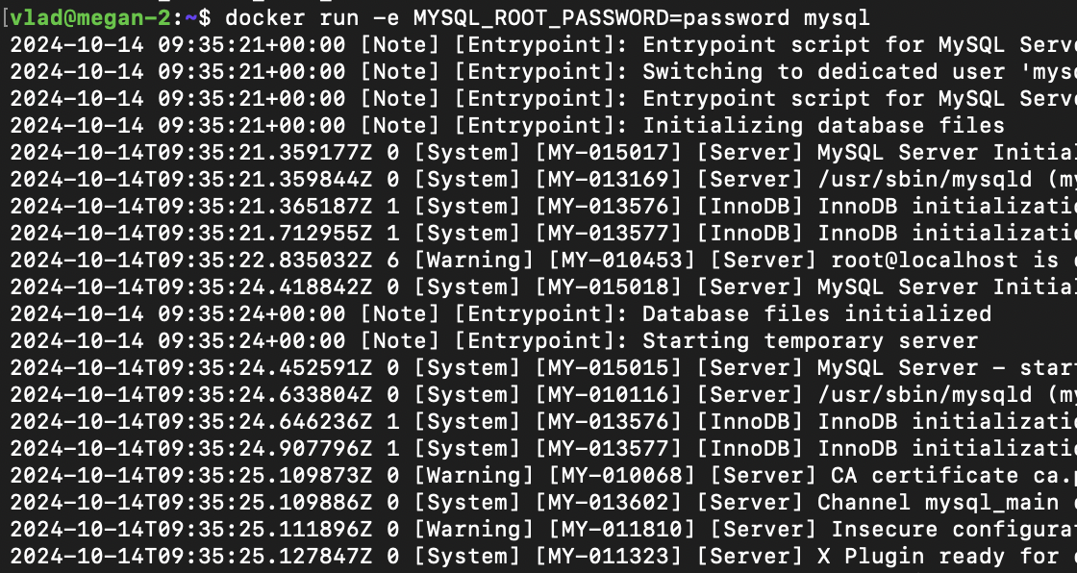
Рисунок 10 – Запуск mysql
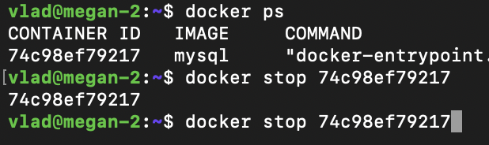
Рисунок 11 – просмотр и остановка образов
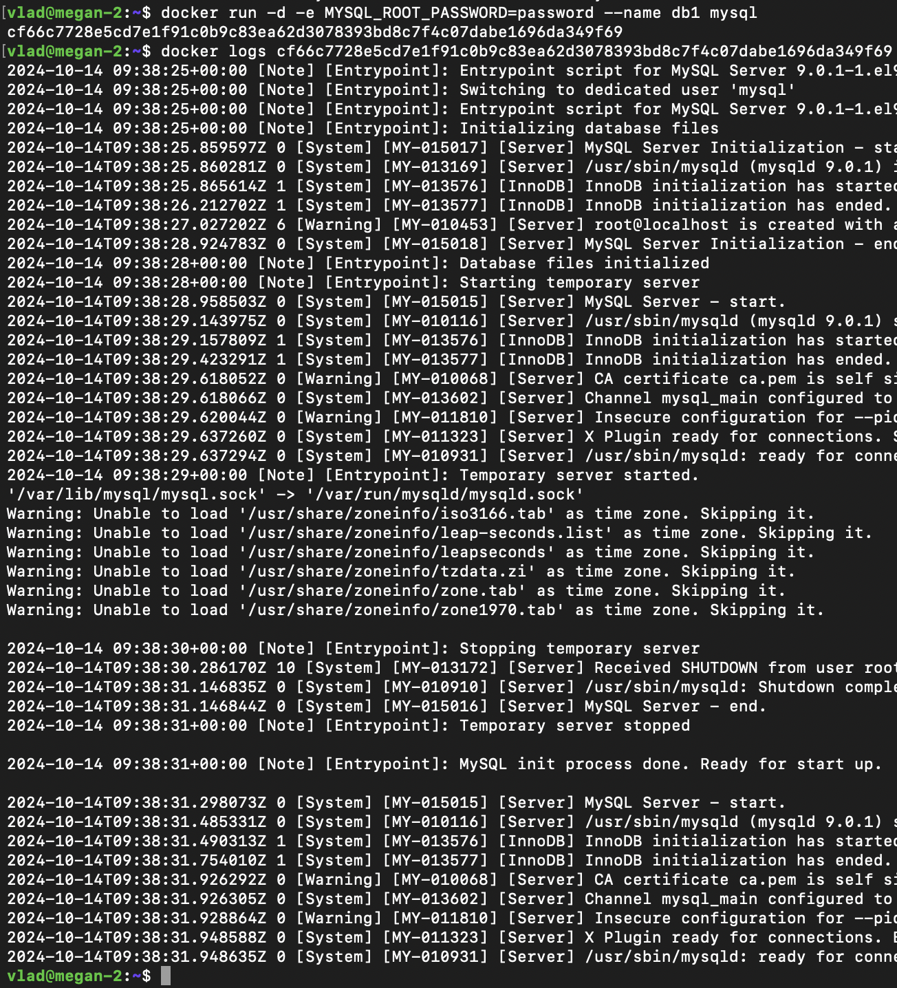
Рисунок 12 – Вывод логов из контейнера mysql
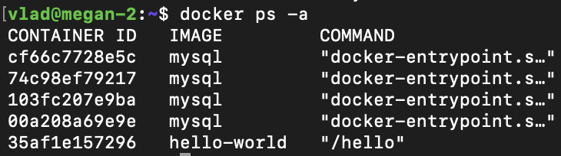
Рисунок 13 – просмотр контейнеров включая завершённые
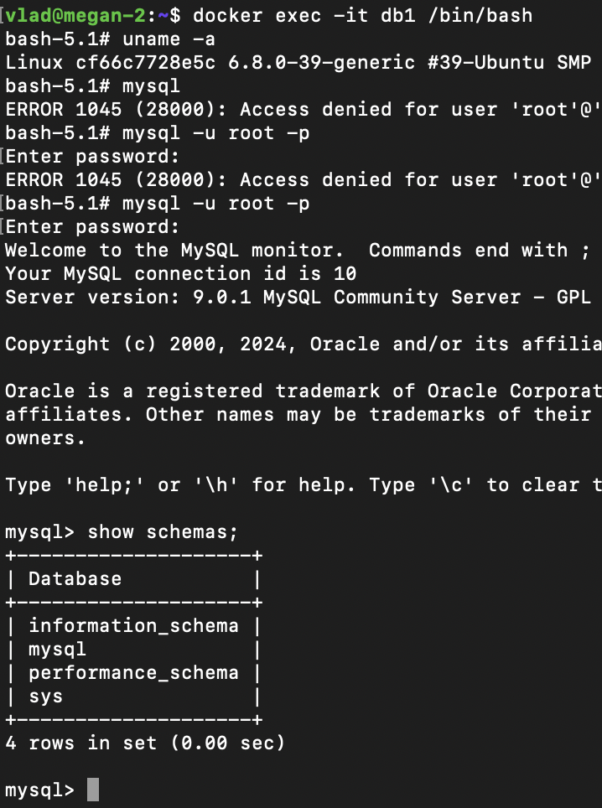
Рисунок 14 – Подключение к работающему контейнеру
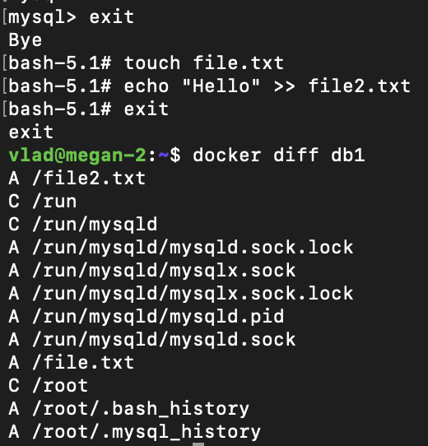
Рисунок 15 – список изменений
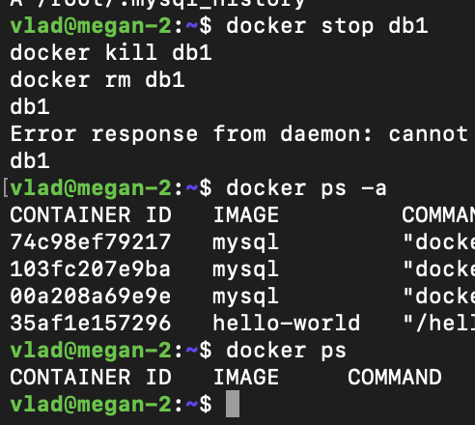
Рисунок 16 – Остановка и удаление db1
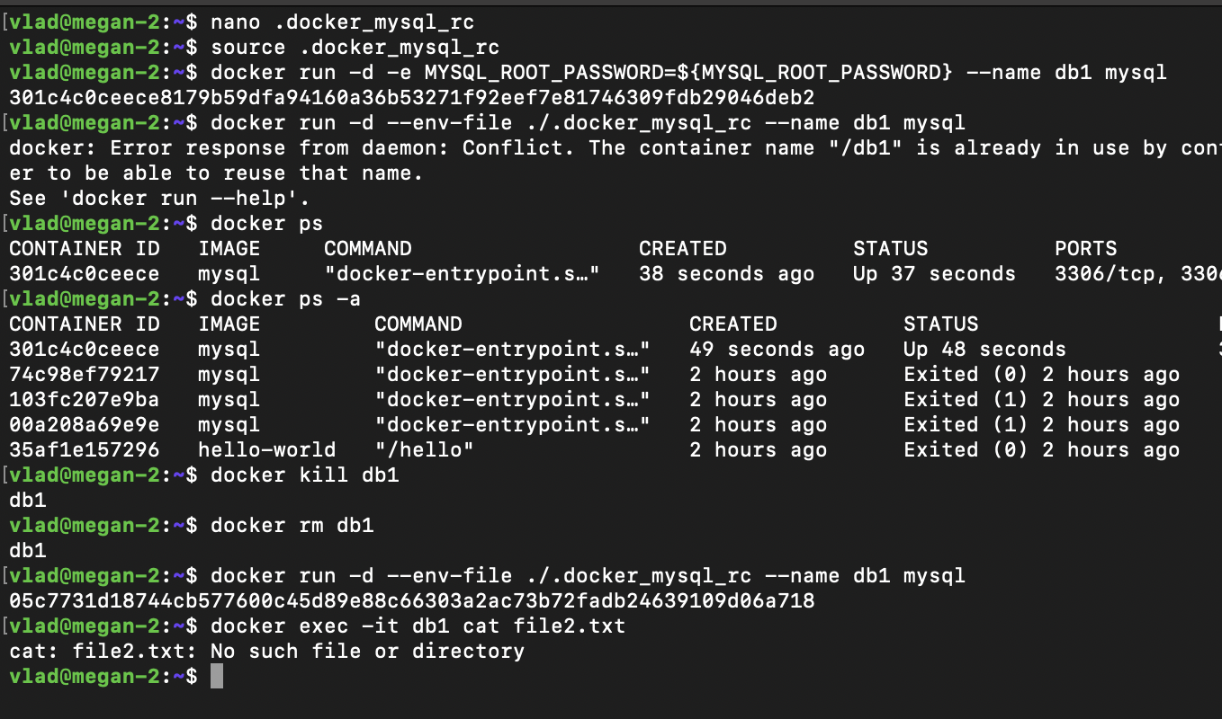
Рисунок 17 – Работа с переменными в окружении контейнера
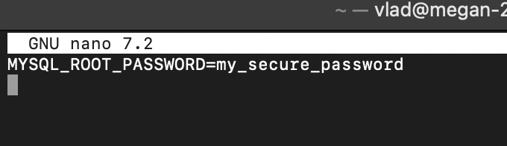
Рисунок 18 – Содержание файла docker_mysql_rc
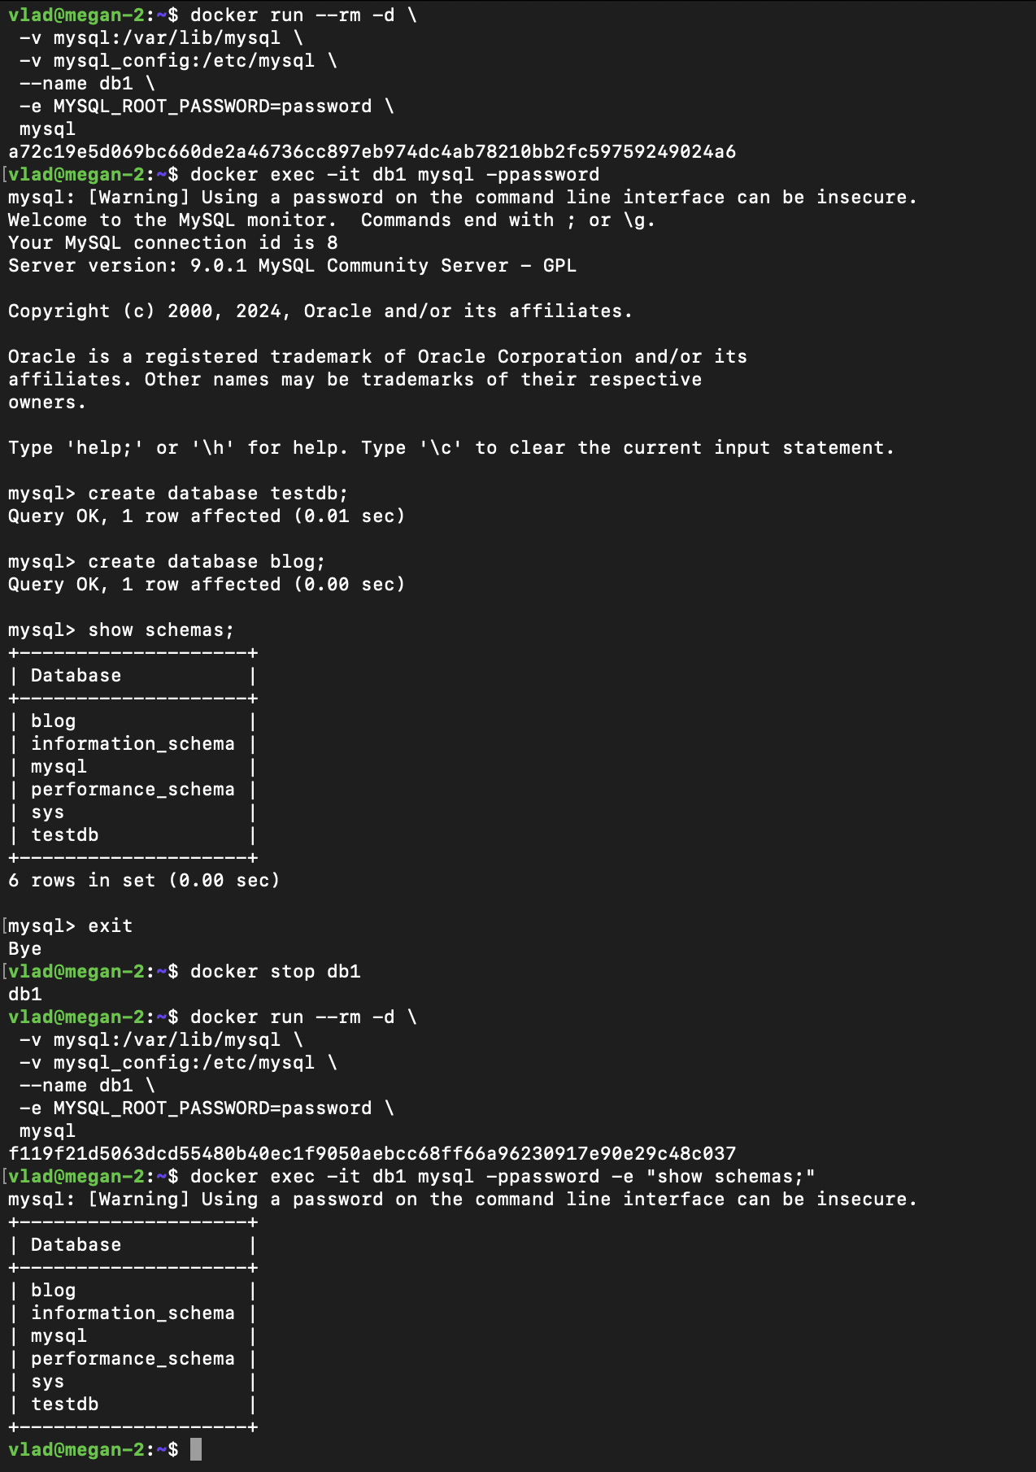
Рисунок 19 – Запуск контейнера с томом для сохранения изменений
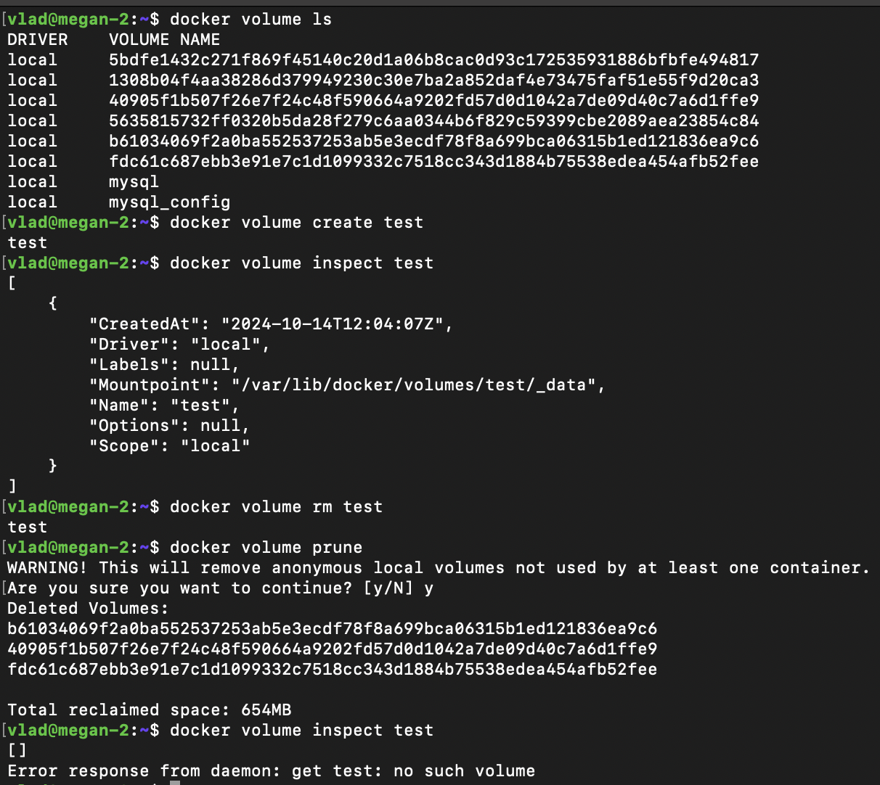
Рисунок 20 – Работа с томами
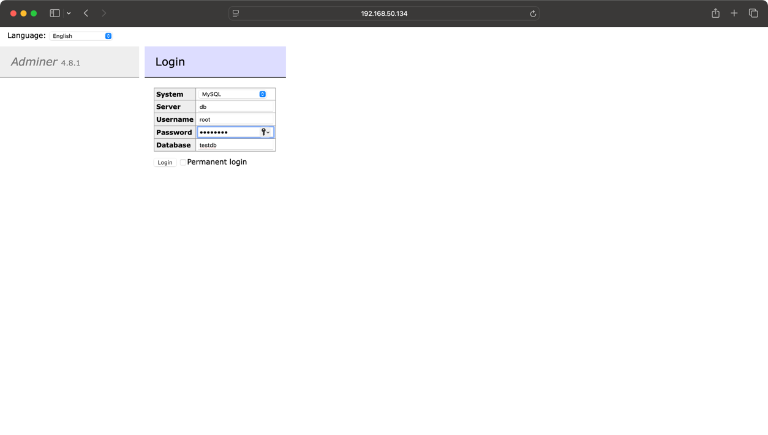
Рисунок 21 – Запуск Adminer 4.8.3
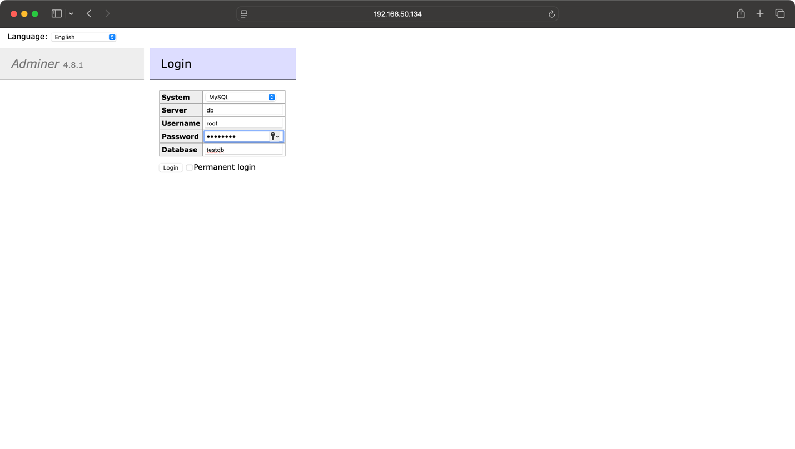
Рисунок 22 – Результат запуска Adminer 4.8.3
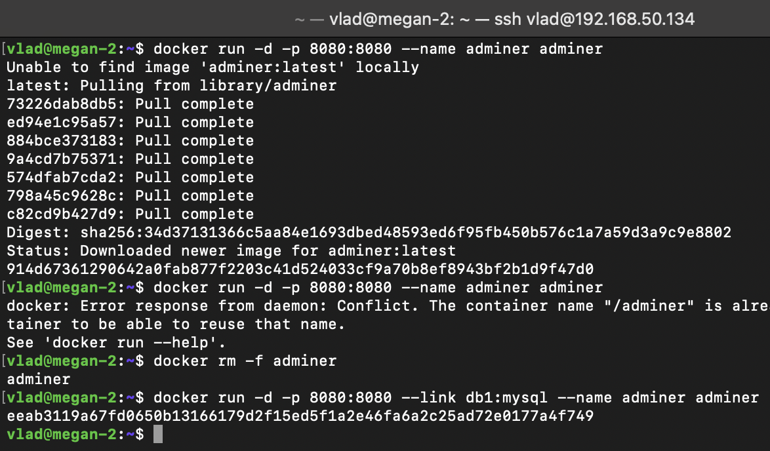
Рисунок 23 – Запуск и настройка adminer
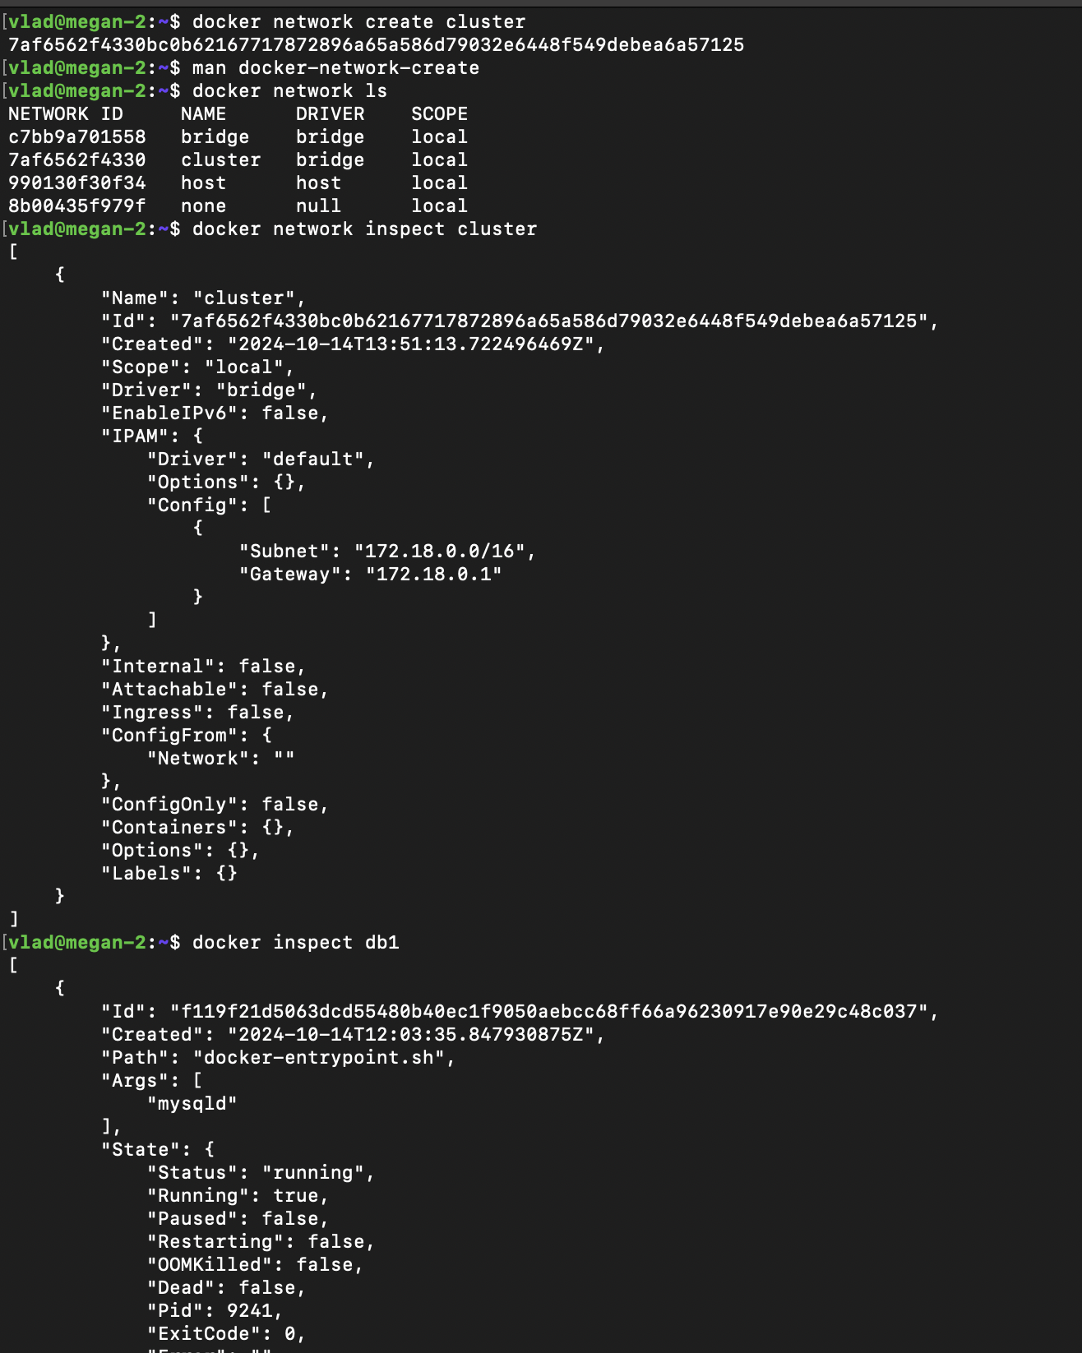
Рисунок 24 – Кластеры в docker
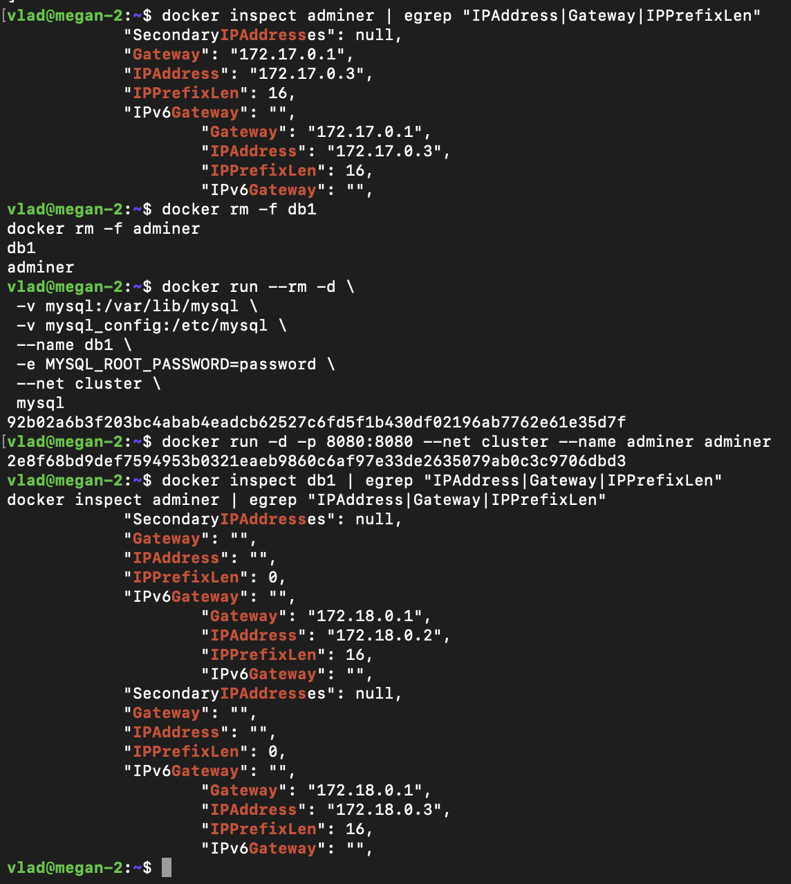
Рисунок 25 – Сеть с параметрами по умолчанию
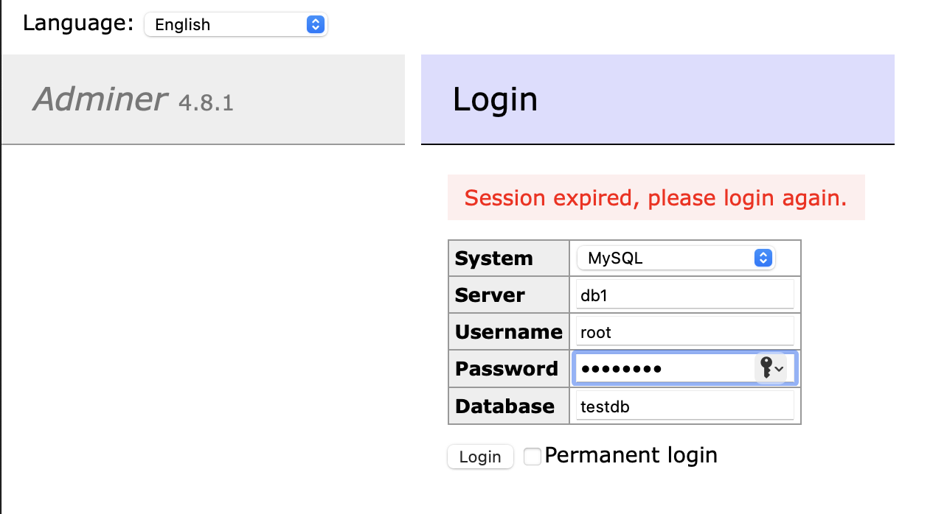
Рисунок 26 – Обращение по имени из-за dns
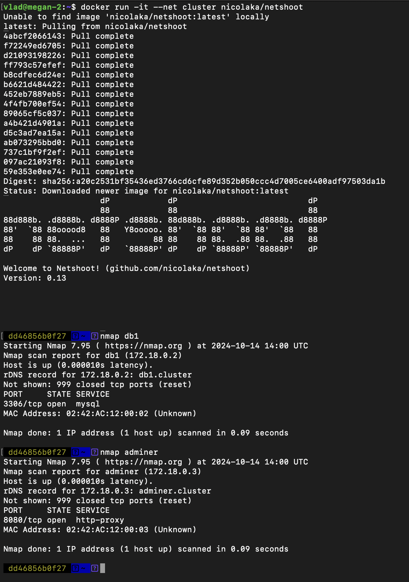
Рисунок 27 – Образ для диагностики сетей
Выход и гроханье контейнеров представлены на рисунке 25.
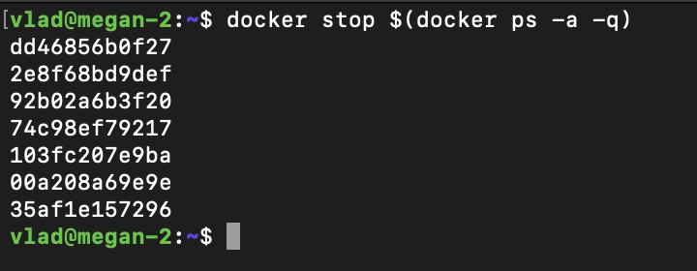
Рисунок 28 – Выход и гроханье контейнеров
Вывод
В ходе выполнения работы студенты научились находить и загружать Docker-образы из Docker Hub, создавать и запускать контейнеры, писать Dockerfile для создания собственных образов, а также управлять параметрами контейнеров, такими как проброс портов и переменные окружения. Эти навыки помогут в эффективном использовании Docker для развертывания приложений в контейнерах.

